PROIECT DE ACTIVITATE INTEGRATĂ
„Buburuza și prietenii săi din grădina fermecată”

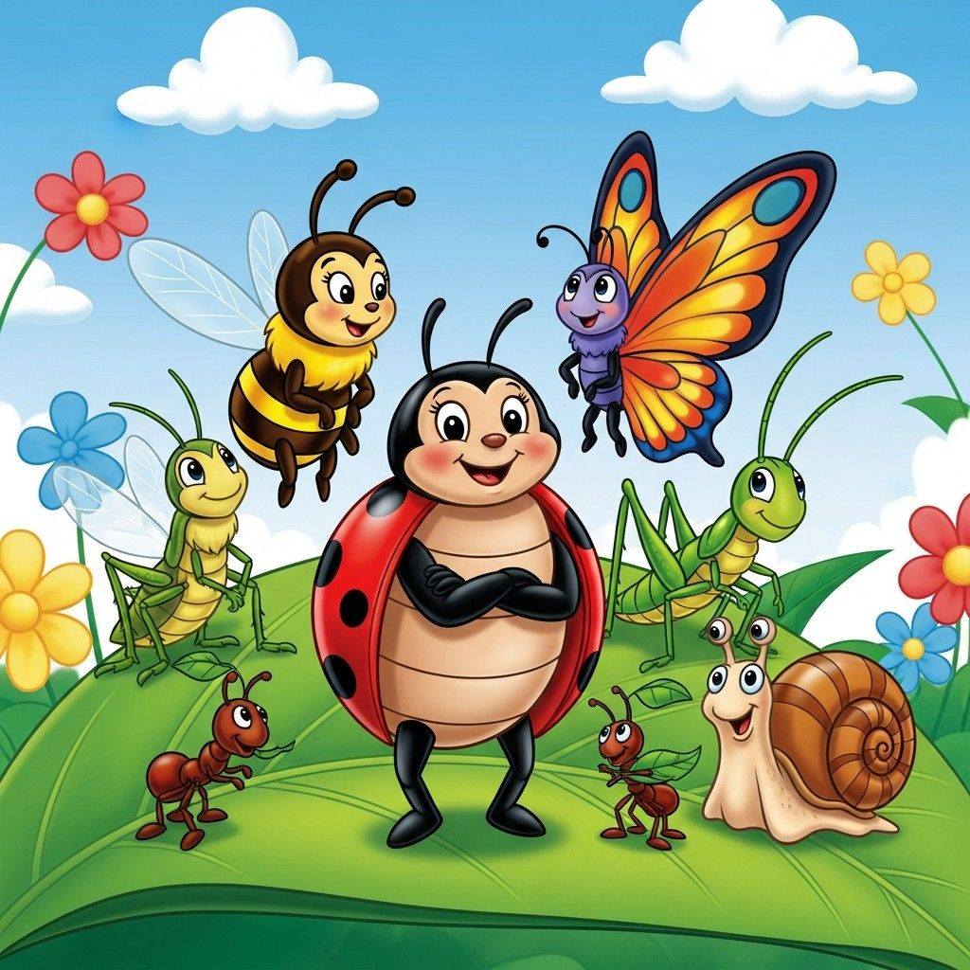

Grădinița cu Program Prelungit Lunca Bradului
Grupa: mare „Buburuzele”
Educatoare: Dohotari Luminița
Data: 23.04.2026

PROIECT DE ACTIVITATE INTEGRATĂ

TEMA ANUALĂ DE STUDIU: „Cum exprimăm ceea ce simțim?”
TEMA PROIECTULUI: „Emoții de primăvara”
TEMA SĂPTĂMÂNII: „Zumzetul din zăvoi”
TEMA ZILEI: „Buburuza și prietenii săi din grădina fermecată”
FORMĂ DE REALIZARE: activitate integrată- Activități de Dezvoltare Personală+Activități pe Domenii Experiențiale (Domeniul Științe+Domeniul Om și Societate)+Activități Liber Alese
ADP+ADE (DȘ+DOS)+ALA
TIPUL ACTIVITĂȚII: consolidare de priceperi și deprinderi
DURATA: o zi
DOMENII DE DEZVOLTARE IMPLICATE
DEZVOLTAREA FIZICĂ, A SĂNĂTĂȚII ŞI IGIENEI PERSONALE
Dimensiuni ale dezvoltării:
- Motricitate grosieră și motricitate fină în contexte de viață familiare
Comportamente vizate:
  - Își coordonează mușchii în desfășurarea unor activități diversificate, specifice vârstei
  - Utilizează mâinile și degetele pentru realizarea de activități variate
DEZVOLTAREA SOCIO-EMOȚIONALĂ
Dimensiuni ale dezvoltării:
- Interacțiuni cu adulții și cu copiii de vârste apropiate
Comportamente vizate:
  - Inițiază/participă la interacţiuni pozitive cu copii de vârstă apropiată
CAPACITĂȚI ȘI ATITUDINI ÎN ÎNVĂȚARE
Dimensiuni ale dezvoltării:
- Curiozitate, interes și inițiativă în învățare
- Finalizarea sarcinilor și a acțiunilor (persistență în activități)
- Activare și manifestare a potențialului creativ
Comportamente vizate:
  - Manifestă curiozitate şi interes pentru experimentarea și învăţarea în situații noi
2.1. Realizează sarcinile de lucru cu consecvență
2.2. Integrează ajutorul primit, pentru realizarea sarcinilor de lucru la care întâmplină dificultăți.
3.1. Manifestă creativitate în activități diverse
3.2. Demonstrează creativitate prin activități artistico-plastice, muzicale și practice, în conversații și povestiri creative
3.3. Demonstrează simț muzical ritmic, armonic prin cântec, joc cu text și cânt, dans etc.
DEZVOLTAREA LIMBAJULUI, A COMUNICĂRII ȘI A PREMISELOR CITIRII ȘI SCRIERII
Dimensiuni ale dezvoltării:
- Mesaje orale în contexte de comunicare cunoscute
Comportamente vizate:
  - Demonstrează înțelegerea unui mesaj oral, ca urmare a valorificării ideilor, emoțiilor, semnificațiilor etc. (comunicare expresivă)
DEZVOLTAREA COGNITIVĂ ȘI CUNOAȘTEREA LUMII
Dimensiuni ale dezvoltării:
- Relații, operații și deducții logice în mediul apropiat
- Cunoștințe și deprinderi elementare matematice pentru rezolvarea de probleme și cunoașterea mediului apropiat
Comportamente vizate:
  - Identifică elementele caracterisice ale unor fenomene/relaţii din mediul apropiat
  - Compară experienţe, acţiuni, evenimente, fenomene/relaţii din mediul apropiat
2.1 Demonstrează familiarizarea cu conceptul de număr şi cu numeraţia
2.3. Identifică şi numește formele obiectelor din mediul înconjurător
2.4. Efectuează operaţii de seriere, grupare, clasificare, măsurare a obiectelor
COMPONENȚA ACTIVITĂȚII:
- ACTIVITĂȚI DE DEZVOLTARE PERSONALĂ:
- Rutine
- Întâlnirea de dimineață
- Salutul: „Bună dimineața, insecte dragi!”
- Prezența
- Calendarul naturii
- Noutatea zilei
- Împărtășirea cu ceilalți: „Insecta mea preferată”
- Gimnastica de înviorare: „ Dansează Hopa-hopa”
- Tranziții: „Gâzele”, „Vine, vine primăvara”

- ACTIVITĂȚI PE DOMENII EXPERIENȚIALE:
- DOMENIUL ȘTIINȚE
Categoria de activitate: activitate matematică și cunoașterea mediului
Tema activității: „Grădina o explorăm, bulinele buburuzei le căutăm!”
Mijloc de realizare: joc didactic
- DOMENIUL OM ȘI SOCIETATE
Categoria de activitate: activitate practică
Tema activității: „Buburuza inimioară”
Mijloc de realizare: lipire
- JOCURI ȘI ACTIVITĂȚI LIBER ALESE 1:
- Bibliotecă: „Drumul insectelor”- grafisme
- Artă: „Insecte în culori”- pictură pe folie
- Știință: „Etapele de dezvoltare ale fluturelui”- sortare
- JOCURI ȘI ACTIVITĂȚI LIBER ALESE 2:
- Joc muzical: „Buburuză cu buline, uite, uite, vara vine!”
SCOPUL:
Extinderea cunoștințelor referitoare la insectele de primăvară, valorificarea experienței cognitive anterioare, a deprinderilor acumulate, a ideilor sugerate de educatoare și de materialele oferite copiilor, precum și aplicarea deprinderilor și abilităților dobândite în vederea realizării unei lucrări folosind hârtia.
OBIECTIVE OPERAȚIONALE:
O1: Să rezolve corect sarcinile de lucru, respectând regulile jocului didactic.
O2: Să clasifice elementele din natură (insecte, flori, păsări etc.), construind o piramidă din pahare.
O3: Să asambleze părțile componente ale buburuzei, aplicând corect tehnica lipirii.
O4: Să traseze liniile punctate, folosind corect instrumentul de scris, pentru a ilustra traseul insectelor.
O5: Să aplice culoare pe folie, obținând efecte vizuale, în realizarea unor insecte.
O6: Să sorteze corespunzător materialele puse la dispoziție, respectând etapele de dezvoltare ale fluturelui.
O7: Să execute mișcările sugerate de linia melodică, respectând indicațiile oferite de către educatoare.
STRATEGIA DIDACTICĂ:
- Metode și procedee: conversația, exercițiul, explicația, demonstrația, jocul didactic.
- Mijloace de învățământ: clopoțel, boxă, buburuză de pluș, scrisoare, cutie misterioasă, plicuri cu sarcini, coșuleț, cuburi, machetă buburuză fără buline, buline, șablon corp buburuze pe băț de înghețată, 2 inimi roșii, 2 ochi, 2 antene, lipici, foarfece, tăvi, markere albe, șablon insecte- pe folie de aluminiu, tempera, ochi adezivi, boabe de porumb, pensule, paste făinoase colorate, pensete, recipiente pentru sortare, boxă, recompense, pahare.
- Forme de organizare: frontal, individual, pe grupe.
FORME DE EVALUARE: Observarea comportamentului copilului, aprecieri verbale.
RESURSE:
- Spațiale: sala de grupă.
- Umane: preșcolarii, educatoarea.
BIBLIOGRAFIE:
Bocoș M., Avram I., Catalano H., & Someșan E., (2009), Pedagogia învățământului preșcolar, Editura Presa Universitară Clujeană, Cluj-Napoca
Curriculum pentru educație timpurie, Ministerul Educației, 2019.
Gros R. M., Matei R., Petac C., Șăulean C., & Toncean A. I. (2022), Ghid metodologic pentru domeniile experiențiale din învățământul preșcolar, Editura Trend, Pitești

SCENARIUL ZILEI

Preșcolarii intră în sala de grupă pe ritmul cântecului „Vine, vine primăvara”, fiind întâmpinați cu bucurie de către educatoare. Copiii se așază pe scăunele, iar atmosfera este una veselă și relaxată. Activitatea începe cu rostirea versurilor:
„Bună dimineața, soare luminos,
Bună dimineața, curcubeu frumos,
Bună dimineața, spun glasuri de copii,
Bună dimineața, e o nouă zi!”
În continuare, copiii se salută între ei într-un mod interactiv. Un copil primește un clopoțel și îl oferă colegului din dreapta, spunând: „Bună dimineața, (prenumele colegului)!”. Activitatea continuă până când toți copiii au participat, creând o stare de apropiere și prietenie în grup.
Momentul prezenței se realizează prin implicarea directă a copiilor. Fiecare vine pe rând și își așază fotografia pe panoul de prezență, iar împreună observăm cine este prezent și cine lipsește, numind copiii absenți.
Se trece apoi la completarea Calendarului naturii. Educatoarea adresează întrebări simple și clare: „În ce anotimp suntem?”, „În ce lună?”, „Ce zi este astăzi?”, „Cum este vremea?” și „Cum ne îmbrăcăm?”. Copiii răspund, sunt încurajați să privească pe fereastră și să descrie mediul înconjurător, dezvoltându-și astfel spiritul de observație.
Momentul de împărtășire continuă cu întrebarea: „Care este insecta voastră preferată? De ce?”. Copiii își exprimă preferințele și motivele, iar educatoarea îi ascultă și îi încurajează să vorbească liber.
Pentru a energiza grupul, se realizează exerciții de înviorare pe versurile cântecului „Dansează Hopa-hopa”. Copiii execută mișcări simple, se distrează și se pregătesc pentru activitățile următoare.
Captarea atenției se face prin apariția unei cutii misterioase. Educatoarea o prezintă copiilor și îi invită să ghicească ce ar putea fi în interior. Din cutie sunt scoase o buburuză de pluș și o scrisoare. Educatoarea citește scrisoarea, prin care buburuza le cere ajutorul copiilor, explicând că și-a pierdut bulinele și are nevoie de ei pentru a le recupera.
Copiii sunt anunțați că vor participa la jocul didactic „Grădina o explorăm, bulinele buburuzei le căutăm!”. Educatoarea explică regulile jocului și modul de desfășurare. Prin versurile:
„Buburuza a pornit și la tine s-a oprit,
Vino la coșuleț, să extragi un pliculeț!”
sunt invitați, pe rând, copiii să participe. Fiecare copil extrage un plic care conține o sarcină, iar educatoarea o citește. Dacă sarcina este rezolvată corect, copilul primește o bulină pe care o lipește pe buburuză. Jocul continuă până când toate bulinele sunt recuperate, iar copiii respectă regulile: ascultă, așteaptă rândul și nu se întrerup.
După jocul de bază, activitatea se complică prin realizarea unei piramide din elemente specifice primăverii, respectând anumite criterii (culoare, mărime, tip de element). Această etapă stimulează gândirea și atenția copiilor.
Prin intermediul versurilor „Acum să ne ridicăm, spre măsuțe să ne îndreptăm”, copiii sunt invitați la măsuțe pentru activitatea practică „Buburuza-inimioară”. Fiecare primește materialele necesare: șablon, inimioare roșii, ochi și antene. Înainte de lucru, se realizează exerciții pentru încălzirea mâinilor, apoi educatoarea explică și demonstrează modul de lucru. Copiii lipesc elementele și creează buburuze frumoase, iar la final le așază în grădina special amenajată, după care ies din grupă.
Se face apoi trecerea la activitățile pe centre. Preșcolarii intră în sala de grupă pe ritmul cântecului „Gâzele” și descoperă centrele pregătite. Educatoarea prezintă fiecare centru și explică sarcinile:
- la centrul Bibliotecă – copiii unesc liniile punctate pentru a ajuta insectele să ajungă la destinație;
- la centrul Artă – pictează insecte pe folie de aluminiu;
- la centrul Știință – sortează paste făinoase în funcție de stadiile de dezvoltare ale fluturelui.
Înainte de începerea lucrului, copiii execută exerciții de încălzire a mâinilor:
„Mișcăm degețelele
Și batem pălmuțele.
Ale noastre degețele
Se fac mândre păsărele!
Zboară sus, zboară jos
Și-am făcut un cuib frumos!”
Copiii lucrează la centre, iar educatoarea îi supraveghează, îi sprijină și îi încurajează.
La finalul zilei, copiii participă la jocul muzical „Dansul buburuzelor”, unde imită mișcările buburuzelor și se bucură de activitate.
În încheiere, educatoarea face aprecieri verbale, atât individuale, cât și colective, evidențiind implicarea, comportamentul și rezultatele copiilor, încurajându-i și felicitându-i pentru participare.

DEMERSUL DIDACTIC
Secvențele activității didactice | Ob.  op. | Conținutul activității | Strategii didactice |  |  | Evaluare
Secvențele activității didactice | Ob.  op. | Conținutul activității | Metode/  procedee | Mijloace de învățământ | Forme de organizare | Evaluare
1.Moment organizatoric |  | Amenajarea spațiului educațional și pregătirea materialului didactic pentru desfășurarea momentelor specifice întâlnirii de dimineață.  Preșcolarii intră în sala de grupă pe ritmul cântecului „Vine, vine primăvara” și se așază pe scăunele.  Activitatea este inițiată prin intermediul versurilor:  „Bună dimineața, soare luminos,  Bună dimineața, curcubeu frumos,  Bună dimineața, spun glasuri de copii,  Bună dimineața, e o nouă zi!”  Apoi, copiii se vor saluta unul pe celălalt, rostind „Bună dimineața, X (prenumele colegului din dreapta)”, folosind un clopoțel.  Urmează momentul prezenței, când fiecare copil vine și își pune poza pe panoul de prezență, fiind numiți și copiii absenți.  Calendarul naturii se completează pe baza răspunsurilor oferite de către copii, la următoarele întrebări:  „În ce anotimp suntem?”  „În ce lună suntem?„  „Ce zi a săptămânii este astăzi?”  „Cum este starea vremii astăzi?”  „Cum ne îmbrăcăm?”.  Împărtășirea cu ceilalți se realizează prin intermediul unei întrebări adresate copiilor: „Care este insecta preferată? De ce?”.  Urmează exercițiile de înviorare, pe versurile cântecului „Dansează Hopa-hopa”. | Conversația  Conversația  Exercițiul | Tablă magnetică  Clopoțel  Calendarul naturii  Boxa | Frontal | Observarea comportamentului copiilor
2.Captarea atenției |  | Se realizează prin intermediul unei cutii misterioase în care se află o buburuză de pluș și o scrisoare. | Conversația | Buburuză de pluș  Scrisoare  Cutie misterioasă | Frontal | Observarea curiozității și interesului manifestat de către copii
3.Anunțarea temei și a obiectivelor |  | Prin intermediul scrisorii primite de la buburuză, copiilor le vor fi transmise informații referitoare la ceea ce vor face în cadrul activităților din această zi. | Conversația |  | Frontal | Observarea curiozității și interesului manifestat de către copii
4.Dirijarea învățării | O1  O2  O3 | DȘ: Copiii sunt anunțați că astăzi vor participa la jocul didactic: „Grădina o explorăm, bulinele buburuzei le căutăm!”  Urmează prezentarea sarcinilor şi a regulilor jocului.  Sarcina didactică: rezolvarea corectă a diferitelor sarcini extrase din plicuri, pentru a ajuta buburuza să își recapete bulinele pierdute.  Elemente de joc: surpriza, mânuirea materialului, mișcarea, aplauzele, recompensele (buline).  Regulile jocului:  Prin intermediul versurilor „Buburuza a pornit și la tine s-a oprit”, ”Vino la coșuleț, să extragi un pliculeț!” vor fi nominalizați copiii participanți la joc. Pe rând, copilul nominalizat va extrage un plic, care conține o anumită cerință. Aceasta va fi citită de către educatoare. Pentru fiecare sarcină rezolvată corect, copilul va primi o bulină, pe care o va așeza pe buburuză. Pe parcursul jocului, educabilii vor respecta regulile de comportament: ascultă, nu întrerup și așteaptă rândul lor.  Desfăşurarea jocului de probă: cadrul didactic le va prezenta copiilor modul de desfașurare al jocului.  Desfăşurarea jocului propriu-zis:  Cadrul didactic prezintă buburuza explicând că aceasta și-a pierdut bulinele și are nevoie de ajutor. Se prezintă titlul jocului și se explică modul de desfășurare și regulile. Copiii sunt invitați, pe rând, să aleagă câte un plic. Fiecare plic conține o sarcină.  După rezolvarea corectă, educabilul aplică o bulină pe buburuză.  Jocul continuă până când toate bulinele sunt recuperate.  Complicarea jocului: această etapă constă în realizarea unei piramide cu elemente din natură specifice anotimpului primăvara, respectând anumite criterii.  DOS: După finalizarea jocului, copiii sunt invitați să poftească la măsuțe, unde vor realiza „Buburuza-inimioară” prin tehnica lipirii. Fiecare copil va primi următoarele materiale: șablonul buburuzei pe băț de înghețată, 2 inimi roșii, 2 ochi, 2 antene.  Pentru început, realizăm exercițiile de încălzire a mușchilor mici ai mâinilor, urmând apoi explicația însoțită de demonstrație a modului de lucru.  La finalul activității, copiii vor aşeza buburuzele în grădină. Pe toată durata activității, educatoarea supraveghează și ajută acolo unde este nevoie. | Jocul didactic  Explicația  Demonstrația  Exercițiul  Conversația  Explicația  Exercițiul | Grădina amenajată  Plicuri cu sarcini  Coșuleț  Cuburi  Machetă buburuză fără buline  Buline  Șablon corp buburuze pe băț de înghețată  2 inimi roșii  2 ochi  2 antene  Lipici  Foarfece  Ochi adezivi | Frontal  Individual | Observarea comportamentului copiilor  Observarea curiozității și interesului manifestat de către copii
5.Obținerea performanței | O4  O5  O6 | Se realizează prin descoperirea de către copii a centrelor pregătite.  Se vor prezenta centrele unde copiii vor lucra, denumind în același timp temele și intuind materialele. Intuirea materialelor, prezentarea sarcinilor și explicarea acestora constituie următoarea secvență didactică: le explic ce sarcini au de îndeplinit la fiecare centru enumerând obiectivele.  Copiii intuiesc materialele puse la dispoziție, le explic și demonstrez  modul de lucru pentru fiecare centru în parte, după care executăm  împreună câteva exerciții de musculatură a mâinii:  „Mișcăm degețelele  Și batem pălmuțele.  Ale noastre degețele  Se fac mândre păsărele!  Zboară sus, zboară jos  Și-am făcut un cuib frumos!”  Copiii aleg centrul la care vor să lucreze și se îndreaptă către acesta.  Astfel, la centrul Bibliotecă- vor avea de unit liniile punctate pentru a ajuta insectele să ajungă la floare/frunză.  La centrul Artă- preșcolarii vor da viață insectelor, de pe folia de aluminiu, prin pictarea acestora, iar la centrul Știință- copiii au ca sarcină de lucru să sorteze pastele făinoase, în funcție de stadiile de dezvoltare ale fluturelui. | Conversația  Explicația  Demonstrația  Exercițiul  Demonstrația  Exercițiul | Tăvi  Markere albe  Boabe de porumb  Șablon insecte- pe folie de aluminiu  Tempera  Pensule  Paste făinoase colorate  Pensete  Recipiente pentru sortare | Pe centre | Observarea comportamentului copiilor  Observarea comportamentului copiilor
6.Asigurarea retenției și a transferului | O7 | Activitățile se vor încheia cu un moment de bucurie și dans. Vom desfășura jocul muzical „Dansul Buburuzelor”.  Educatoarea le transmite copiilor că, asemenea unor buburuze vesele și jucăușe, vor învăța să se miște pe ritmul muzicii. Prin atenție, implicare și bucuria de a participa, copiii vor reuși să redea mișcările buburuzelor.  Activitatea creează o atmosferă veselă, stimulând coordonarea mișcărilor, simțul ritmic și participarea activă a tuturor copiilor. | Exercițiul | Boxă | Frontal | Observarea comportamentului copiilor
7. Evaluarea și încheierea activității |  | Se vor formula aprecieri verbale, atât individuale, cât și colective, privind implicarea copiilor în activitățile desfășurate. | Conversația | -Recompense | Frontal | Aprecieri verbale

